Шаблон отчёта по лабораторной работе

Лабораторная работа № 4

Мерич Дорук Каймакджыоглу

Содержание

# Цель работы

Получение практических навыков работы в консоли с расширенными атрибутами файлов.

# Задание

Дискреционное разграничение прав в Linux. Расширенные атрибуты

# Выполнение лабораторной работы

1. От имени пользователя guest определите расширенные атрибуты файла /home/guest/dir1/file1 командой lsattr /home/guest/dir1/file1. 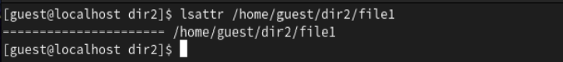
2. становите командой chmod 600 file1 на файл file1 права, разрешающие чтение и запись для владельца файла. 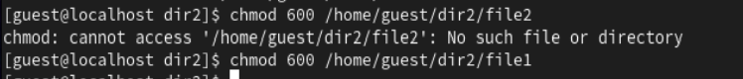
3. Попробуйте установить на файл /home/guest/dir1/file1 расширенный атрибут a от имени пользователя guest: chattr +a /home/guest/dir1/file1 В ответ вы должны получить отказ от выполнения операции. 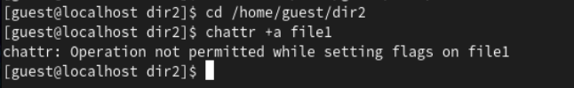
4. Зайдите на третью консоль с правами администратора либо повысьте свои права с помощью команды su. Попробуйте установить расширенный атрибут a на файл /home/guest/dir1/file1 от имени суперпользователя: chattr +a /home/guest/dir1/file1. 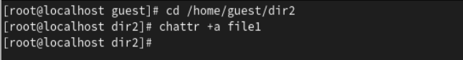
5. От пользователя guest проверьте правильность установления атрибута: lsattr /home/guest/dir1/file1 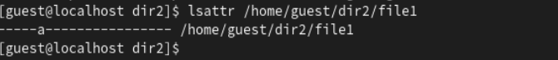
6. Выполните дозапись в файл file1 слова «test» командой echo "test" /home/guest/dir1/file1 После этого выполните чтение файла file1 командой cat /home/guest/dir1/file1 Убедитесь, что слово test было успешно записано в file1. 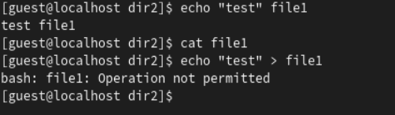
7. Попробуйте удалить файл file1 либо стереть имеющуюся в нём информацию командой echo "abcd" > /home/guest/dirl/file1 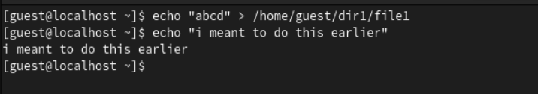
8. Попробуйте с помощью команды chmod 000 file1 установить на файл file1 права, например, запрещающие чтение и запись для владельца файла. Удалось ли вам успешно выполнить указанные команды? het 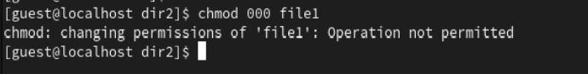
9. Снимите расширенный атрибут a с файла /home/guest/dirl/file1 от имени суперпользователя командой chattr -a /home/guest/dir1/file1 Повторите операции, которые вам ранее не удавалось выполнить. Ваши наблюдения занесите в отчёт. 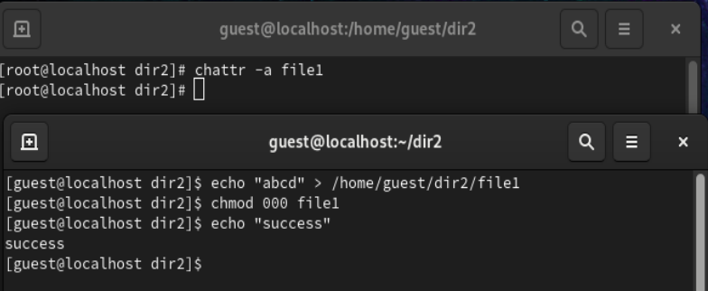
10. Повторите ваши действия по шагам, заменив атрибут «a» атрибутом «i». Удалось ли вам дозаписать информацию в файл? Ваши наблюдения занесите в отчёт. В результате выполнения работы вы повысили свои навыки использования интерфейса командой строки (CLI), познакомились на примерах с тем, как используются основные и расширенные атрибуты при разграничении доступа. Имели возможность связать теорию дискреционного разделения доступа (дискреционная политика безопасности) с её реализацией на практике в ОС Linux. Составили наглядные таблицы, поясняющие какие операции возможны при тех или иных установленных правах. Опробовали действие на практике расширенных атрибутов «а» и «i». 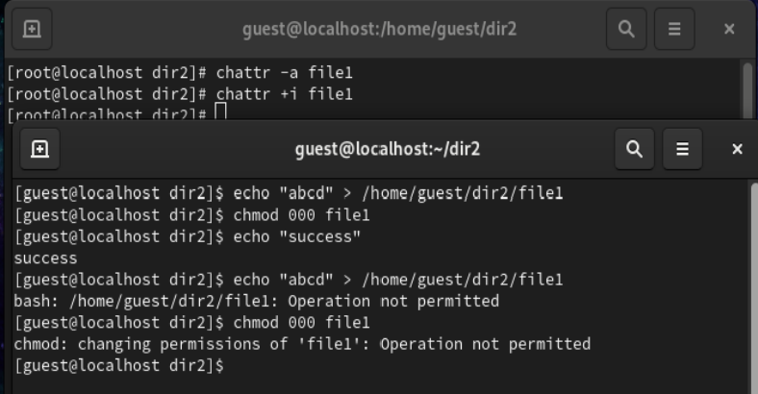

# Выводы

в конце мы протестировали наши навыки использования интерфейса командной строки, ознакомились с примерами того, как базовые и расширенные атрибуты используются в управлении доступом. и протестировал действие на практике расширенных атрибутов “a” и “i”.

# Список литературы

[Лабораторная работа № 4](https://esystem.rudn.ru/pluginfile.php/2090206/mod_resource/content/3/004-lab_discret_extattr.pdf) {#refs:Лабораторная_работа_№_4}